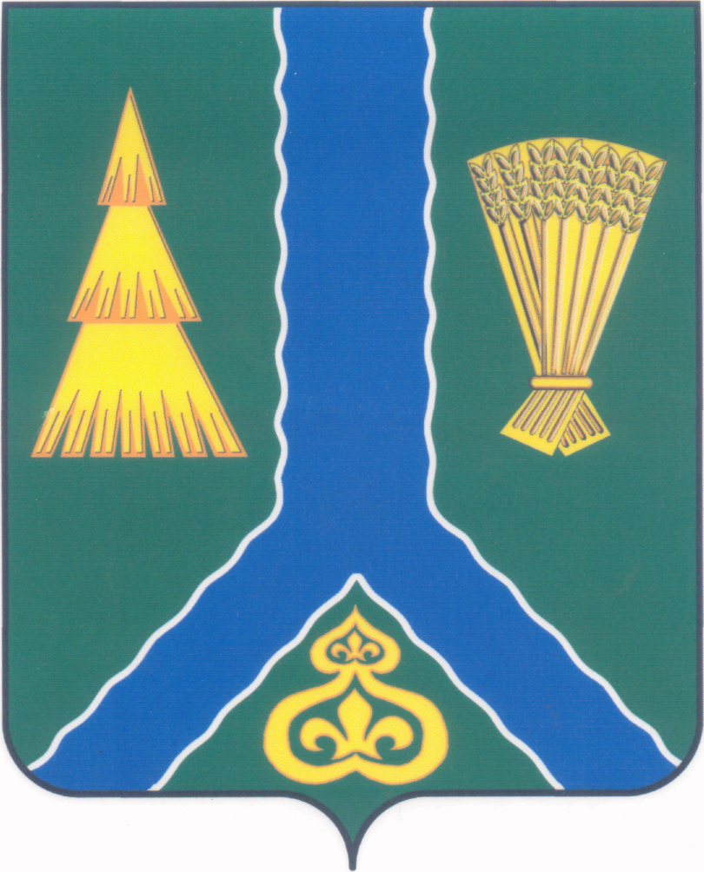
ПОСТАНОВЛЕНИЕ
администрации Тымовского муниципального округа
Сахалинской области

от 30 января 2025 г. | № 3

О внесении изменений в краткосрочный план реализации региональной программы «Капитальный ремонт общего имущества в многоквартирных домах, расположенных на территории Сахалинской области, на 2014-2043 годы», утвержденной постановлением Правительства Сахалинской области от 28 апреля 2014 г. № 199, на 2023–2025 годы в МО «Тымовский городской округ», утвержденный постановлением администрации МО «Тымовский городской округ» от 5 апреля 2022 г. № 46

Руководствуясь Жилищным кодексом Российской Федерации, постановлением администрации МО «Тымовский городской округ» от 21 мая 2021 г. № 64 «Об утверждении Порядка внесения проектов муниципальных правовых актов администрации МО «Тымовский городской округ», администрация Тымовского муниципального округа Сахалинской области ПОСТАНОВЛЯЕТ:
1. Внести изменения в краткосрочный план реализации региональной программы «Капитальный ремонт общего имущества в многоквартирных домах, расположенных на территории Сахалинской области, на 2014-2043 годы», утвержденной постановлением Правительства Сахалинской области от 28 апреля 2014 г. № 199, на 2023–2025 годы в Тымовском муниципальном округе, утвержденный постановлением администрации МО «Тымовский городской округ» от 5 апреля 2022 г. № 46, изложив его в редакции, согласно приложению к настоящему постановлению.
2. Разместить настоящее постановление в информационно-телекоммуникационной сети «Интернет» в сетевом издании «Тымовский вестник» (доменное имя TYMNEWS.RU) и на официальном сайте администрации Тымовского муниципального округа Сахалинской области.
3. Контроль за исполнением настоящего постановления возложить на вице-мэра Тымовского муниципального округа Сахалинской области Долгую Ю.В.

Исполняющий обязанности мэра  Тымовского муниципального округа Сахалинской области | Н.С.Сагидулина

ПРИЛОЖЕНИЕ
к постановлению администрации Тымовского муниципального округа Сахалинской области
от 30.01.2025_№ 3

«УТВЕРЖДЕНО
постановлением администрации
МО «Тымовский городской округ» от 05.04.2022 № 46

Краткосрочный план
реализации региональной программы «Капитальный ремонт общего имущества в многоквартирных домах, расположенных на территории Сахалинской области, на 2014 – 2043 годы», утвержденной постановлением Правительства Сахалинской области от 28 апреля 2014 № 199, на 2023–2025 годы в Тымовском муниципальном округе Сахалинской области

№ пп. | Адрес многоквартирного дома | Общая площадь дома, кв.м. | Стоимость работ (услуг), тыс.руб. |  |  |  |  |  |  |  |  |  |  |  |  |  | Источники финансирования, тыс.руб.
№ пп. | Адрес многоквартирного дома | Общая площадь дома, кв.м. | Проектно-сметная документация | Проверка сметной стоимости | Экспертиза проектной документации | Ремонт внутридомовых инженерных систем и установка коллективных (общедомовых ) приборов учета потребления ресурсов, в том числе: |  |  |  |  | Ремонт или замена лифтового оборудования | Ремонт крыши | Ремонт фасада | Ремонт фундамента | Ремонт подвальных помещений | Всего стоимость ремонта | Областной бюджет | Местный бюджет | Средства собственников
 |  |  |  |  |  | электро-снабжение | тепло-снабжение | водо-снабжение | водо-отведение | газо-снабжение
2023 год
1 | пгт. Тымовское, ул. Криворучко, д. 12 | 1 470,00 | 0,00 | 0,00 | 0,00 | 0,00 | 0,00 | 0,00 | 0,00 | 0,00 | 0,00 | 0,00 | 9 677,02 | 0,00 | 0,00 | 9 677,02 | 6 318,85 | 967,70 | 2 390,47
2 | пгт. Тымовское, ул. Криворучко, д. 28 | 2 740,00 | 0,00 | 0,00 | 0,00 | 2 082,57 | 0,00 | 0,00 | 0,00 | 0,00 | 0,00 | 0,00 | 26 492,28 | 0,00 | 0,00 | 28 574,85 | 22 163,30 | 2 857,49 | 3 554,06
3 | пгт. Тымовское, ул. Криворучко, д. 30 | 2 761,00 | 0,00 | 0,00 | 0,00 | 0,00 | 0,00 | 1 008,76 | 2 594,59 | 0,00 | 0,00 | 0,00 | 0,00 | 0,00 | 0,00 | 3 603,35 | 2 746,81 | 360,34 | 496,20
4 | пгт. Тымовское, ул. Советская, д. 3, лит. А | 554,30 | 0,00 | 0,00 | 0,00 | 634,06 | 2 351,44 | 231,61 | 591,09 | 0,00 | 0,00 | 0,00 | 6 717,50 | 0,00 | 0,00 | 10 525,70 | 8 023,67 | 1 052,57 | 1 449,46
5 | пгт. Тымовское, ул. Харитонова, д. 18 | 2 775,50 | 0,00 | 20,00 | 0,00 | 0,00 | 0,00 | 0,00 | 0,00 | 0,00 | 0,00 | 0,00 | 279,74 | 0,00 | 0,00 | 299,74 | 234,54 | 27,97 | 37,23
6 | пгт. Тымовское, ул. Харитонова, д. 20 | 2 747,00 | 0,00 | 20,00 | 0,00 | 0,00 | 0,00 | 0,00 | 0,00 | 0,00 | 0,00 | 0,00 | 279,74 | 0,00 | 0,00 | 299,74 | 234,54 | 27,97 | 37,23
7 | ПСД на 2024 год | 0,00 | 409,97 | 0,00 | 0,00 | 0,00 | 0,00 | 0,00 | 0,00 | 0,00 | 0,00 | 0,00 | 0,00 | 0,00 | 0,00 | 409,97 | 318,67 | 41,00 | 50,30
8 | Проверка сметной стоимости на 2024 год | 0,00 | 0,00 | 40,00 | 0,00 | 0,00 | 0,00 | 0,00 | 0,00 | 0,00 | 0,00 | 0,00 | 0,00 | 0,00 | 0,00 | 40,00 | 31,09 | 4,00 | 4,91
 | Итого по Тымовскому муниципальному округу | 13 047,80 | 409,97 | 80,00 | 0,00 | 2 716,63 | 2 351,44 | 1 240,37 | 3 185,68 | 0,00 | 0,00 | 0,00 | 43 446,28 | 0,00 | 0,00 | 53 430,37 | 40 071,47 | 5 339,04 | 8 019,86
2024 год
1 | пгт. Тымовское, ул. Библиотечная, д. 2 | 869,00 | 78,57 | 20,00 | 0,00 | 1 866,11 | 6 389,21 | 0,00 | 0,00 | 0,00 | 0,00 | 0,00 | 7 799,64 | 0,00 | 0,00 | 16 153,53 | 944,15 | 1 615,35 | 13 594,03
2 | пгт. Тымовское, ул. Библиотечная, д. 2, лит. А | 848,00 | 0,00 | 0,00 | 0,00 | 1 246,42 | 4 295,00 | 0,00 | 0,00 | 0,00 | 0,00 | 0,00 | 11 153,92 | 0,00 | 0,00 | 16 695,34 | 975,82 | 1 669,53 | 14 049,99
3 | пгт. Тымовское, ул. Библиотечная, д. 4, лит. А | 576,00 | 72,75 | 0,00 | 0,00 | 1 136,00 | 0,00 | 0,00 | 0,00 | 0,00 | 0,00 | 0,00 | 0,00 | 0,00 | 0,00 | 1 208,75 | 140,48 | 120,87 | 947,40
4 | пгт. Тымовское, ул. Библиотечная, д. 6 | 855,20 | 72,85 | 0,00 | 0,00 | 1 244,30 | 0,00 | 0,00 | 0,00 | 0,00 | 0,00 | 0,00 | 0,00 | 0,00 | 0,00 | 1 317,15 | 153,07 | 131,72 | 1 032,36
5 | пгт. Тымовское, ул. Красноармейская, д. 38 | 1 425,00 | 165,84 | 20,00 | 0,00 | 0,00 | 0,00 | 0,00 | 0,00 | 0,00 | 0,00 | 9 319,61 | 0,00 | 0,00 | 0,00 | 9 505,45 | 555,57 | 950,55 | 7 999,33
6 | ПСД на 2025 год | 0,00 | 1 374,64 | 0,00 | 0,00 | 0,00 | 0,00 | 0,00 | 0,00 | 0,00 | 0,00 | 0,00 | 0,00 | 0,00 | 0,00 | 1 374,64 | 80,35 | 137,46 | 1 156,83
7 | Проверка сметной стоимости на 2025 год | 0,00 | 0,00 | 100,00 | 0,00 | 0,00 | 0,00 | 0,00 | 0,00 | 0,00 | 0,00 | 0,00 | 0,00 | 0,00 | 0,00 | 100,00 | 5,84 | 10,00 | 84,16
 | Итого по Тымовскому муниципальному округу | 4 573,20 | 1 764,65 | 140,00 | 0,00 | 5 492,83 | 10 684,21 | 0,00 | 0,00 | 0,00 | 0,00 | 9 319,61 | 18 953,56 | 0,00 | 0,00 | 46 354,86 | 2 855,28 | 4 635,48 | 38 864,10
2025 год
1 | пгт. Тымовское, ул. Библиотечная, д. 2 | 869,00 | 0,00 | 0,00 | 0,00 | 0,00 | 0,00 | 0,00 | 0,00 | 0,00 | 0,00 | 11 887,00 | 0,00 | 0,00 | 0,00 | 11 887,00 | 3 656,64 | 1 188,70 | 7 041,66
2 | ПСД на 2026 год | 0,00 | 200,00 | 0,00 | 0,00 | 0,00 | 0,00 | 0,00 | 0,00 | 0,00 | 0,00 | 0,00 | 0,00 | 0,00 | 0,00 | 200,00 | 61,52 | 20,00 | 118,48
3 | Проверка сметной стоимости на 2026 год | 0,00 | 0,00 | 20,00 | 0,00 | 0,00 | 0,00 | 0,00 | 0,00 | 0,00 | 0,00 | 0,00 | 0,00 | 0,00 | 0,00 | 20,00 | 6,15 | 2,00 | 11,85
 | Итого по Тымовскому муниципальному округу | 869,00 | 200,00 | 20,00 | 0,00 | 0,00 | 0,00 | 0,00 | 0,00 | 0,00 | 0,00 | 11 887,00 | 0,00 | 0,00 | 0,00 | 12 107,00 | 3 724,31 | 1 210,70 | 7 171,99

